**Министерство науки и высшего образования Российской Федерации**

**Федеральное государственное бюджетное образовательное учреждение**

**высшего образования**

**Воронежский государственный технический университет**

**Факультет информационных технологий и компьютерной безопасности**

**Кафедра искусственного интеллекта и цифровых технологий**

**ОТЧЕТ ПО ЛАБОРАТОРНОЙ РАБОТЕ №4**

По дисциплине: Основы программирования и алгоритмизации

наименование

на тему: «Принципы построения алгоритмов»

Автор работы: Анохин А.О. группа бТИИ-241

подпись, дата инициалы, фамилия обозначение

Направление подготовки:

09.03.02 «Информационные системы и технологии»

номер, наименование

Руководитель:

подпись, дата должность, инициалы, фамилия

Воронеж

2024

ПОСТАНОВКА ЗАДАЧИ

Цель задачи: научиться строить алгоритмы, написать программу в соответствии с заданием и оформить отчёт о проделанной работе.

Вариант задания: 2

Задание: *В течение месяца продавец доставлял на дом 4 л. молока в день. В марте молоко стоило х руб. за литр. С первого апреля цена молока увеличилась на (х+а) руб. за литр. Сколько надо заплатить продавцу за все доставленное молоко в конце апреля? Количество покупаемого молока осталось прежним*

ВЫПОЛНЕНИЕ ЗАДАНИЯ

1. **Построение алгоритма**

Для начала построим алгоритм работы программы. Нам нужно посчитать стоимость всего молока за март и апрель с учётом наценки. Если цена за литр – x рублей, то цена за 4 литра – x*4. 4 литра привозят каждый день, в марте 31 день, значит общая сумма за март – x*4*31. В апреле по условию цена за литр – (x+a). Общая сумма за апрель будет расчитываться по тому же выражению, что и в марте, но вместо x будет стоять (x+a): (x+a)*4*30 (стоит учитывать, что в апреле 30 дней). Стоимость молока за два месяца будет равна сумме этих выраженийю. Ответом будет результат следующей функции: x * 31 * 4 + (x + a) * 30 * 4.

На основе представленного в текстовом варианте алгоритма сделаем блок-схему. Для реализации схемы используем сайт *Creately*, который позволит составить визуальный алгоритм (Рисунок 1).

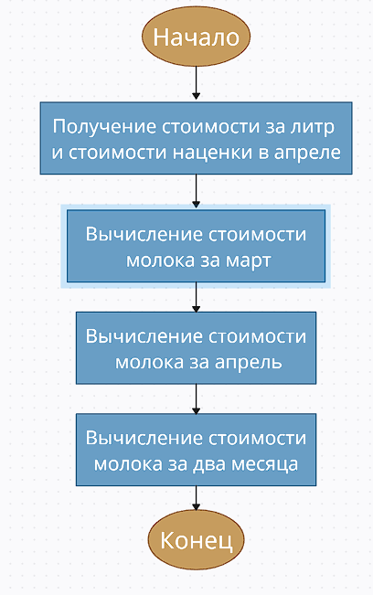

Рисунок 1 – линейная блок-схема

1. **Написание программы**

Алгоритм работы программы продуман. Остается реализовать его в программе. Для этого используем *Visual Studio Code.*

Открываем среду разработки и создаем файл «Lab4_hometask.*c*» (Рисунок 2). Подключаем нужные директивы через #include (в случае задания – *<stdio.h>* и *<locale.h>*). Объявляем функцию *main()*, отвечающую за работу всего кода, в ней подключим русский язык путём прописывания функции *setlocale()* и создадим целые переменные x и a, в которых и положим числа, введённые пользователем (Рисунок 3)

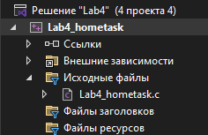 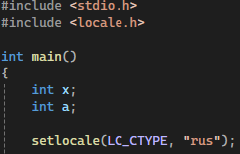

Рисунок 2 – создание проекта Рисунок 3 – объявление функции и переменной

Сделаем запрос к пользователю при помощи двух функций: *puts()* (для вывода текста) и *scanf()* (для получения значения). Должно получиться следующим образом (Рисунок 4 и 5).

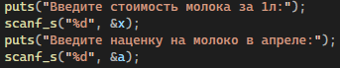

Рисунок 4 – запрос к пользователю для введения переменных



Рисунок 5 – запрос к пользователю для введения переменных

Сразу выведем нужный результат, используя функцию *printf()*. Так как все значения имеют тип int, никаких явных преобразований не требуется. (Рисунок 6).

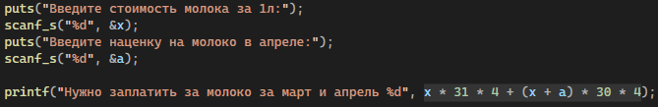

Рисунок 6 – вывод результата и подсчёт стоимости молока

Зададим любые значения на вывод (пусть будут 100, 150 и 48 для стоимости молока и 13, 18, 4 для наценки) и посмотрим, какие результаты выведет программа (Рисунок 7, 8 и 9).

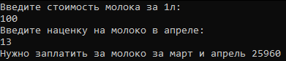

Рисунок 7 – работа программы с числами 100 и 13

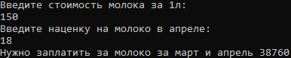

Рисунок 8 – работа программы с числами 150 и 18

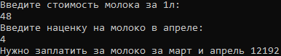

Рисунок 9 – работа программы с числом 10

Сохраняем файл на GitHub для удаленного доступа в будущем.

ВЫВОД

В работе научились строить алгоритмы, написали программу в соответствии с заданием и оформили отчёт о проделанной работе. Проверили и отладили программу, а также сохранили её на GitHub.

СПИСОК ИСПОЛЬЗОВАННЫХ ИСТОЧНИКОВ

Сайт «Creately» − https://creately.com/